EEN BEZOEK AAN [NAAM MUSEUM]
Woordenlijstje – Rondleiding

Zin uit het bezoek | Woord | Plaatje | Wat zijn de woorden in je thuistaal? Schrijf het op!
Wetenschappers deden in de 18e eeuw al veel onderzoek. Daardoor weten wij nu meer over bijvoorbeeld magnetisme. | De wetenschapper/ het onderzoek | 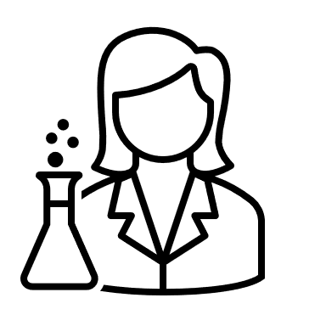
 | De magneet | 